WDVS Dichtbandklammer 3796 - bis 30 mm Fugentiefe

Brillux

Eigenschaften

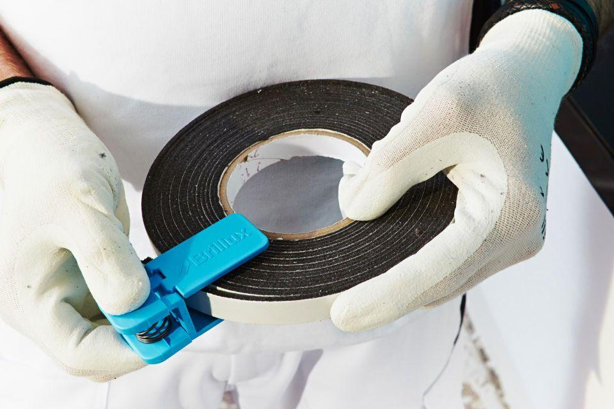

HAN:

3796.0030.0

Ausführung

hält Dichtbänder in komprimierter Form, verhindert wirkungsvoll das Abrollen, Spiralfeder aus gehärtetem Stahl